КАРТА ДИСТАНЦИОННОГО ЗАНЯТИЯ

Дата: 30 апреля 2020
Класс: 1
Предмет: технология
Учитель: Серебрякова Е.Ю.
Адрес обратной связи: zene44ka1@rambler.ru

- Инструкция для учащегося
Работаем с Интернет-ресурсом. Для урока понадобятся картон и пластилин.
- План-конспект учебного занятия:
Тема: «Полет человека». Моделирование парашюта.
Цель: Научить конструировать из бумаги объемную модель парашюта.
  - Содержание:

- Самоопределение к деятельности:
Отгадайте загадки:

Без разгона ввысь взлетаю,
Стрекозу напоминаю.
Отправляюсь я в полёт,
Кто же это? (Вертолет)

Вот стальная птица,
В небеса стремится,
А ведёт её пилот.
Что за птица? (Самолет)

Тучек нет на горизонте,
Но раскрылся в небе зонтик.
Через несколько минут
Опустился…
(Парашют)

Зонтик я — весь белый-белый,
Я большой и очень смелый,
Я по воздуху летаю,
С облаков людей спускаю.
(Парашют)

Какие слова загадки подсказали вам правильный ответ? Чем парашют похож на зонтик?
Слово « парашют» французского происхождения, состоит из двух слов: pare –препятствовать, chute – падать. Парашют – устройство в виде купола, используемое для спуска людей и грузов с большой высоты.
А как называют человека, который прыгает с парашютом? Повторите слово «парашютист» и постарайтесь запомнить.
Из чего состоит парашют?
Парашют состоит из купола и строп. Купол помогает плавно спуститься парашютисту на землю, а за стропы парашютист держится при полете.
Сегодня на уроке мы сделаем с вами модель парашюта с парашютистом.

- Практическая работа
а) Этапы работы купола:
1) Взять плотный лист бумаги, сложить его 3 раза;
2) Найти глухой угол;
3) Нарисовать капельку простым карандашом;
4) Вырезать капельку;
5) Отрезать кончик;
6) Развернуть полученное изделие.
б) Этапы выполнения строп:
1) Взять нитку, обмотать вокруг локтя 1 раз;
2) Выполнить 1 пункт, 4 раза;
3) Приклеивание одного конца нити к парашюту (через один купол).
в) Этапы работы парашютиста:
1) Взять шаблон, приложить к бумаге и обвести его;
2) Вырезать 2 зайцев.
3) Склеить зайца, одну часть с другой, поместив между ним небольшую часть ниток.
Этапы:
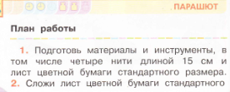
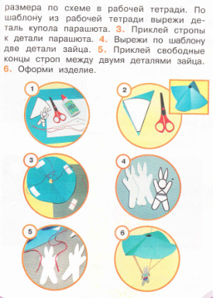

Шаблоны:
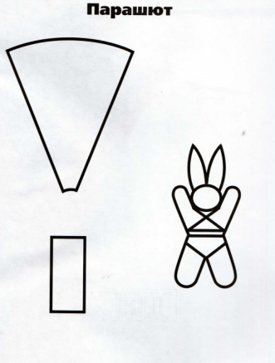

2.4 Задание: оформить изделие.

